**Міністерство освіти і науки України**

**Національний університет “Львівська політехніка”**

Кафедра інформаційних систем та мереж



ЗВІТ

про виконання лабораторної роботи №7.2 (ітераційним способом)

«Опрацювання багатовимірних масивів ітераційним і рекурсивним способами»

з дисципліни «Алгоритмізація та програмування»

студентки групи IT-12

Денисяк Софії-Марії Тарасівни

Прийняв:

Доцент Григорович В.Г.

**Умова завдання:**

Необхідно:

- сформувати матрицю із елементів цілого типу (величину кожної розмірності та

діапазон значень елементів – вибрати самостійно);

- вивести її на екран у вигляді таблиці, використовуючи форматне виведення;

- виконати вказані у завданні дії;

- вивести результат, причому, якщо матриця була змінена, то вивести на екран

модифіковану матрицю у вигляді окремої таблиці, використовуючи виведення з

тими самими специфікаціями формату.

**1. Ітераційний спосіб.** Всі вказані дії необхідно реалізувати за допомогою окремих

функцій. Інформація у функції має передаватися лише за допомогою параметрів.

Використання глобальних змінних – не допускається.

**2. Рекурсивний спосіб.** Всі вказані дії необхідно реалізувати за допомогою окремих

рекурсивних функцій. Інформація у функції має передаватися лише за допомогою

параметрів. Використання глобальних змінних – не допускається.

Кожна функція має виконувати лише одну роль, і ця роль має бути відображена у

назві функції.

Рекурсивний та ітераційний способи – це 2 різні проекти, для яких потрібно 2 різних

unit-тести і 2 різних звіти.

«Функція, яка повертає / обчислює / шукає ...» – має не виводити ці значення, а

повернути їх у місце виклику як результат функції або як відповідний вихідний параметр.

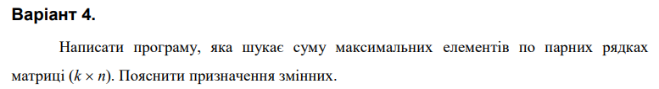

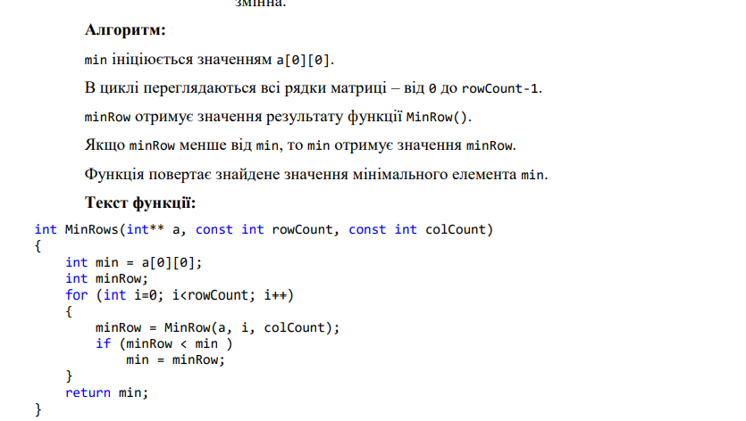

**Структурна схема програми:**

**Текст програми:**

**Посилання на git-репозиторій з проектом:**

**Результати unit-тесту:**

**Висновки:**

Я навчилася опрацьовувати двовимірні та багатовимірні масиви ітераційним і рекурсивним способами.